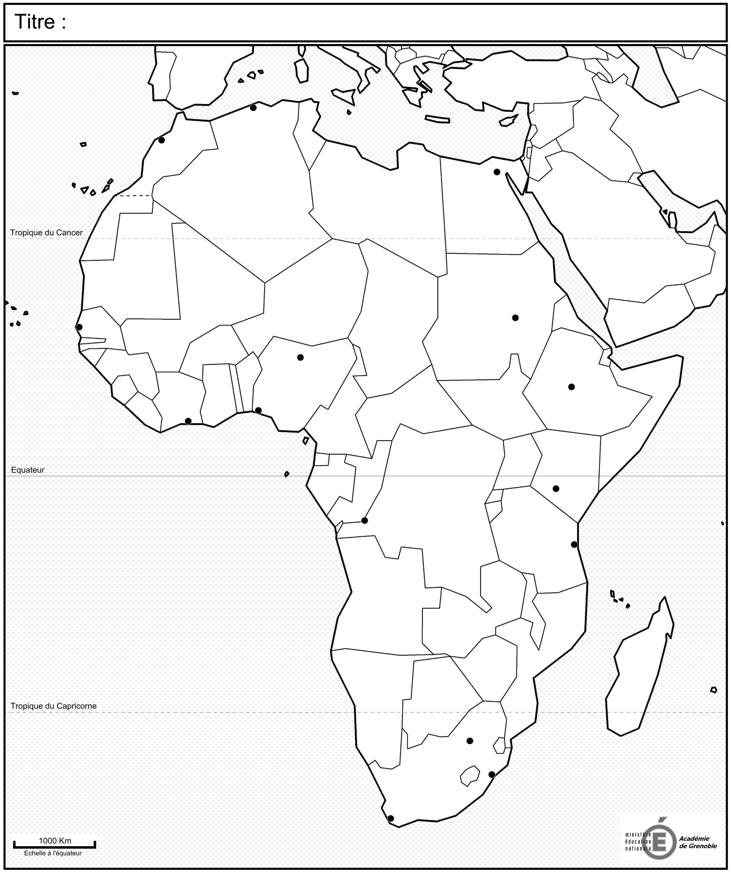

NIGER

***S a h a r a***

TCHAD

SOUDAN

MALI

200

Khartoum

ÉQUATORIALE

GUINÉE

SAO TOME ET PRINCIPE

Détroit de Gibraltar

MALTE

***ZOOM SUR*… La façade portuaire Lagos - Abidjan**

Lomé (Bénin)

Océan Atlantique

BÉNIN

GHANA

TOGO

Lagos / Ibadan

Accra

Abidjan

CI

NIGERIA

Addis Abeba

***Madère***

***(P.)***

***Canaries (Esp.)***

VERT

CAP

MAURICE

Durban

Port Saïd

Tanger

Canal de Suez

Bab-El-Mandeb

LIBYE

du

Mozambique

Canal

Cap de Bonne Espérance

RDC

Kinshasa

***forêt***

***Grande***

***équatoriale***

YÉMEN

TURQUIE

IRAN

SAOUDITE

ARABIE

***Namib***

***Kalahari***

***Sahel***

***Grands Lacs***

Lagos

Golfe de Guinée

Abidjan

Jo’burg-East Rand-Pretoria

Océan Indien

ANGOLA

ÉGYPTE

Le Caire

AFRIQUE

DU

SUD

TANZANIE

RW

NIGERIA

MAROC

ÉTHIOPIE

COMORES

CI

KENYA

ALGÉRIE

Le Cap

Kano

Casablanca

Dar es Salaam

Nairobi

Alger

**km**

1000

0

**Echelle à l’Équateur**

Équateur

Tropique du Cancer

Tropique du Capricorne

**Titre : Les éléments remarquables du territoire de l’Afrique.**

SOURCES : Académie de Grenoble, Ministère de l’Éducation Nationale (MEN), France, © 2013, Numérisation et infographie © **Erwan** BERTHO (2015)